

Fx-Recruiter a Infojobs
Publicación de Ofertas de empleo

www.cegid.com

Acerca de este documento
El propósito de este documento es presentar…
Nivel de confidencialidad | Confidencial – uso Cliente Cegid
Última actualización | Abril 2026

Este documento es propiedad de Cegid, siendo la información contenida en él estrictamente confidencial.
Queda terminantemente prohibido, sin previa autorización por escrito, cualquier tipo de reproducción total o parcial de sus contenidos, por cualquier medio, su cesión a terceros y su uso para fines distintos a su evaluación por parte del cliente.
Queda expresamente prohibida su cesión a terceras partes, incluso con el objetivo de su evaluación para el cliente, salvo previa autorización por escrito de Cegid en cada caso.
La obligación de confidencialidad tiene carácter indefinido, por lo que debe ser respetada por el cliente aún más allá del propio período de decisión.

© 2026 Cegid Spain, S.A.U. Se reservan todos los derechos

AVISO: Este documento está protegido por la legislación referente a propiedad intelectual e industrial y por tratados internacionales. La utilización permitida de esta documentación queda limitada exclusivamente en relación con las Soluciones de Cegid y todo uso no autorizado será perseguido de acuerdo con la legislación aplicable. Se prohíbe su copia, modificación, reproducción o distribución sin permiso del titular.

Índice

1 Introducción 4
2 Publicar ofertas a Infojobs 5
2.1 Pasos para publicar una oferta en Infojobs 6
2.1.1 Definir la oferta 6
2.1.2 Actualización de tablas Internet 6
2.1.3 Visualización de la oferta en FxRecruiter e Infojobs 7
2.1.4 Panel de administración de FxRecruiter 8
2.1.4.1 Opciones disponibles en la página de administración 8
2.1.4.2 Atributos obligatorios solicitados por InfoJobs 10
2.2 Actualizar datos de una oferta ya publicada 10
2.3 Archivar una oferta en InfoJobs 10
2.4 Volver a publicar una oferta archivada 11
3 Datos del entorno de pruebas 12
3.1 Entorno Pre-production de Fx-Recruiter 12
3.2 URL de InfoJobs para el entorno de pruebas 12

- Introducción

Reverse Delta, empresa responsable del desarrollo y mantenimiento de FX-Recruiters, ha implementado una funcionalidad que permite publicar ofertas en InfoJobs directamente desde el portal de FX-Recruiter. El flujo de trabajo es el siguiente: una vez los datos de una oferta abierta en Peoplenet se sincronizan y aparecen en el portal de FX-Recruiter, desde dicho portal es posible proceder a su publicación en InfoJobs.

- Publicar ofertas a Infojobs
Para publicar ofertas de empleo desde el sitio web Fx-Recruiter a InfoJobs, se tienen las siguientes consideraciones:
- Cuando se publica una nueva oferta de empleo desde Peoplenet hacia la página de la bolsa de trabajo, esta NO se envía automáticamente a InfoJobs. Para que una oferta pueda publicarse en la bolsa, es necesario crear en Peoplenet un proceso de selección de tipo Externo o Mixto. Una vez publicado el proceso, la información se envía primero a FxRecruiter, que la procesa y la muestra en la página de la bolsa de trabajo. Como parte de este flujo, FxRecruiter desencadena posteriormente el envío de la información disponible hacia InfoJobs.

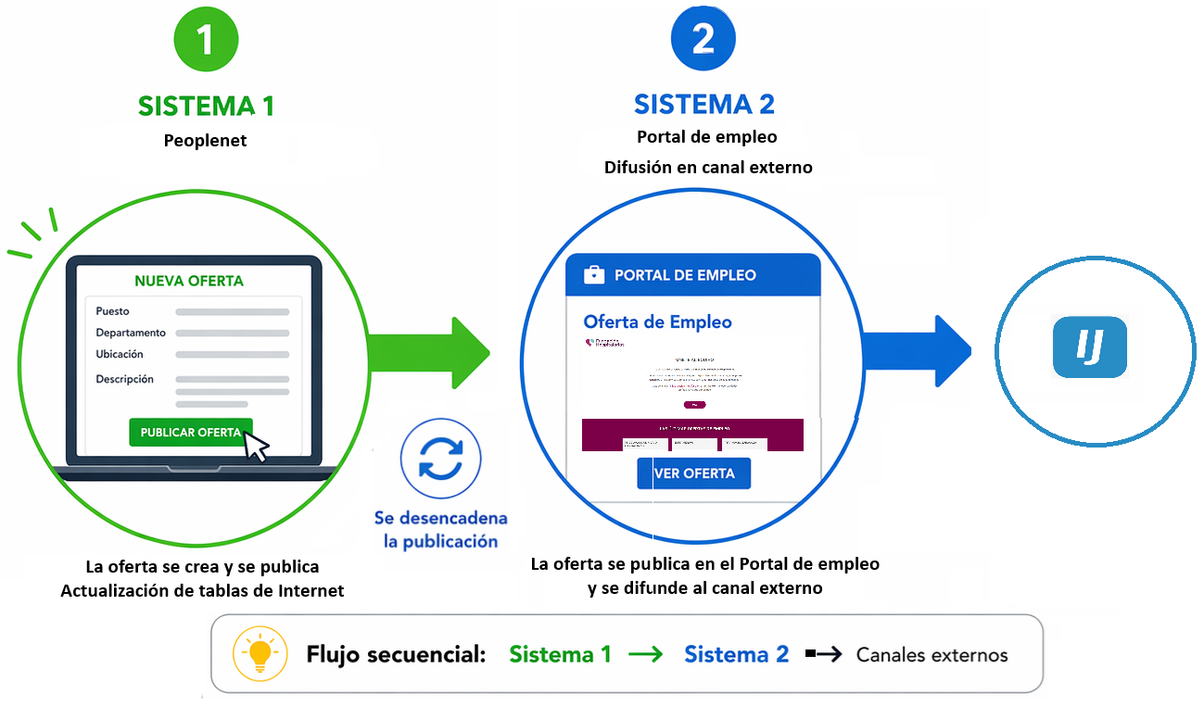

- Al actualizar la información de una oferta en Peoplenet (p. ej., puestos, preguntas de filtrado, categoría, duración o tipo de contrato), los cambios se sincronizan con la bolsa de trabajo gestionada por FxRecruiter, que actualiza la publicación y, a continuación, desencadena el envío de la información disponible a InfoJobs.
- Los valores del campo InfoJob de una oferta de empleo ya publicada en InfoJobs también se pueden modificar en el formulario de InfoJobs y la oferta se puede actualizar en InfoJobs.
- Una oferta de empleo ya publicada en InfoJobs (y que sigue ACTIVA en el sitio web) puede archivarse temporalmente en InfoJobs (Funcionalidad del portal de InfoJobs).
- Una oferta de empleo archivada en InfoJobs (pero que sigue ACTIVA en el sitio web) puede volver a publicarse en InfoJobs (Funcionalidad del portal de InfoJobs).
- En cuanto a las preguntas de filtrado asociadas a una oferta de trabajo, la lista de preguntas para una oferta (ya importada desde Cegid) se trasmite a InfoJobs desde Peoplenet a través de FxRecruiter al momento de publicar la oferta.

- Pasos para publicar una oferta en Infojobs
    - Definir la oferta
Definir los procesos de selección de la forma habitual en Peoplenet Core HR desde Selección | Procesos de selección | Gestionar procesos de selección.
Los procesos que quiera publicar en la bolsa tendrán que cumplir los siguientes criterios:
– El tipo del proceso debe ser Externo o de tipo Mixto. El primero indica que el proceso se publicará en la bolsa de trabajo exclusivamente y el segundo que se publicará tanto en el portal del empleado, movilidad interna, como en la bolsa de trabajo para buscar candidatos externos.
– Las fechas de publicación para indicar cuánto tiempo estará disponible en la bolsa deben estar informadas. También sirven estas fechas para que el proceso automático para traspasar los procesos a la bolsa sepa cuáles puede publicar y descartar aquellos cuyo periodo de publicación no haya empezado o haya finalizado ya.
– El estado del proceso debe ser 01 Abierto.
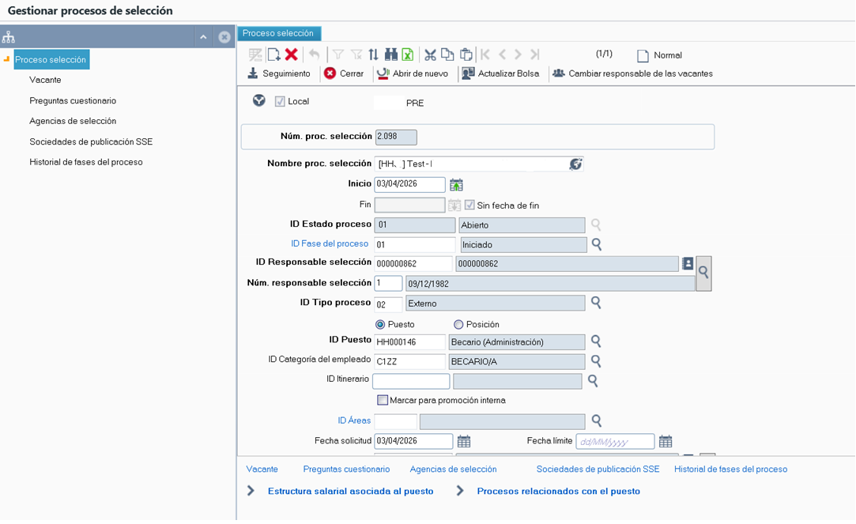

    - Actualización de tablas Internet
RR.HH publicará las ofertas y toda la información que se necesita para inscribirse en la oferta (puestos, preguntas de filtrado, categoría, duración del contrato, tipo de contrato, etcétera) en FxRecruiter a través de la opción Selección | Candidatos | Actualización de tablas de Internet. Técnicamente, esto supone traspasar estos datos de Cegid Peoplenet Global HR a una base de datos específica para la bolsa de trabajo. Sobre esta base de datos, FxRecruiter puede leer esta información para publicarla en la página de la bolsa de trabajo.
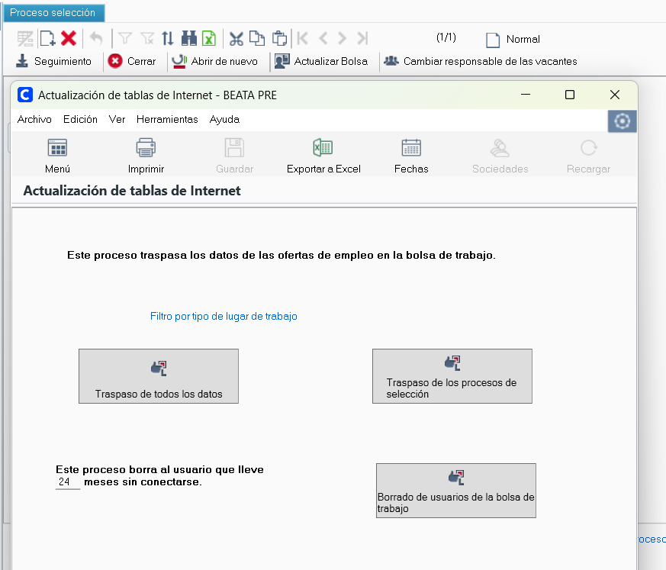

    - Visualización de la oferta en FxRecruiter e Infojobs
Al finalizar la trasferencia de la información desde Peoplenet hacia FxRecruiter, la información se visualizará en la web de la bolsa de trabajo, y a continuación se envía la información a InfoJobs. Dado que para la publicación de la oferta en InfoJobs inicialmente es necesario la asignación de valores en varios atributos necesarios para InfoJobs, desde FxRecruiter se asignarán valores por defecto. El administrador puede utilizar el formulario de InfoJobs para actualizar los valores que quiera cambiar y, a continuación, volver a publicar la oferta a InfoJobs.

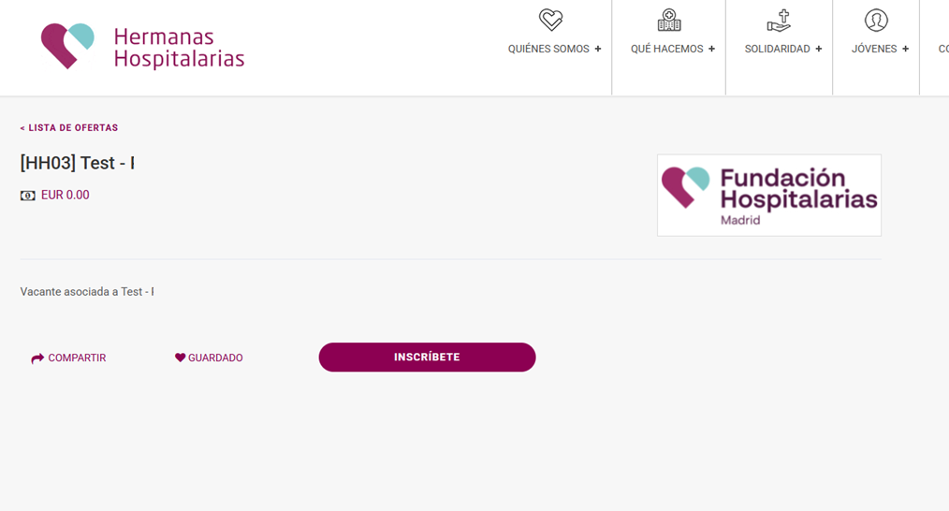

    - Panel de administración de FxRecruiter
FxRecruiter tiene a disposición del usuario una página de administración en donde podrá seguir teniendo acceso a la información publicada en la bolsa de trabajo. En esta página de administración encontrará igualmente disponible la información de la oferta publicada en InfoJobs con la opción de la modificación de los atributos que solicita InfoJobs. A continuación, se dispone las opciones disponibles en esta página.
      - Opciones disponibles en la página de administración
Acceder a la página de inicio de sesión con las credenciales correspondientes.

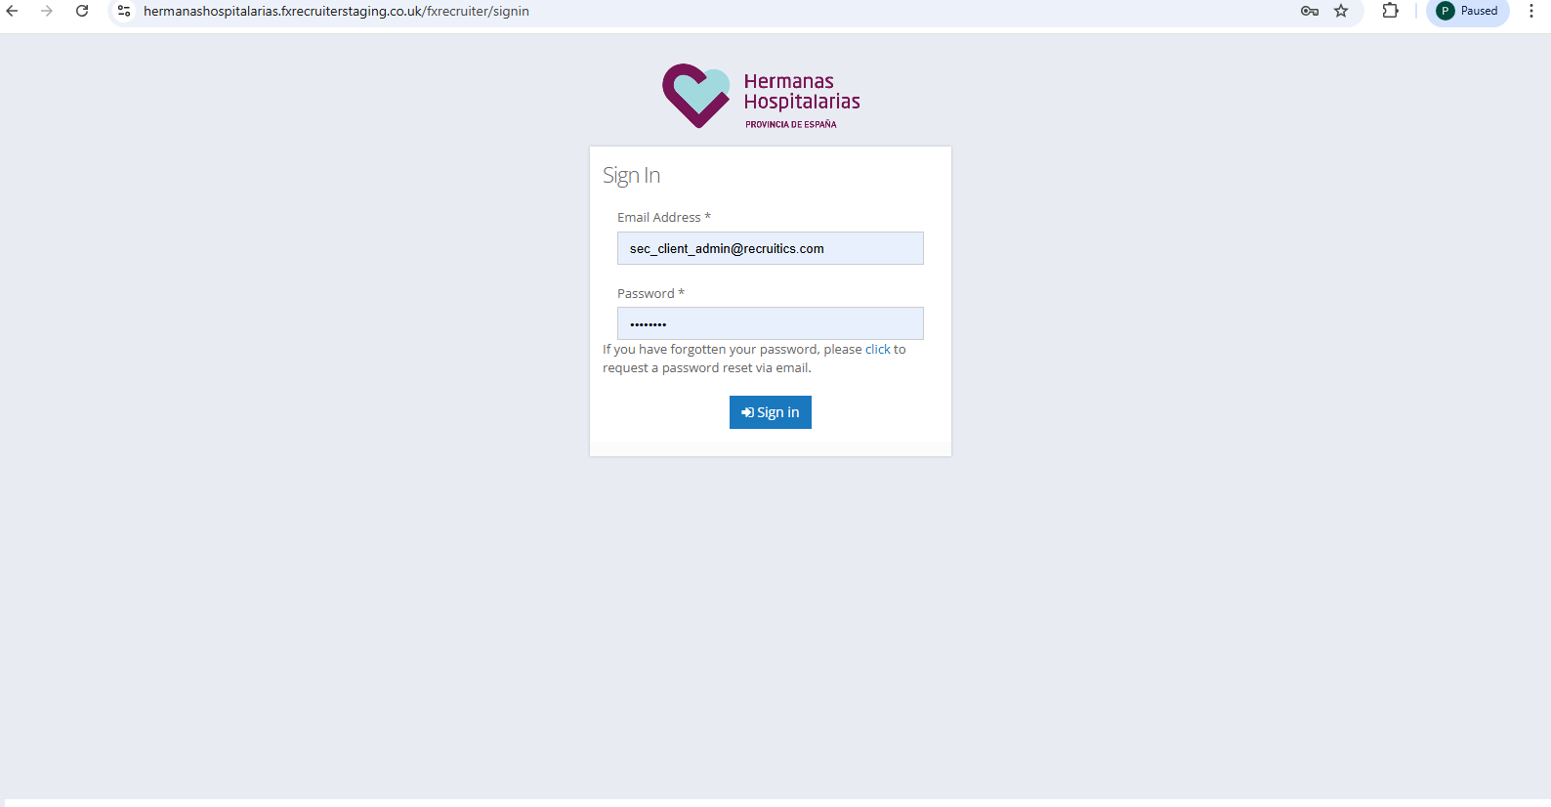

En FxRecruiter Inicie sesión en el panel de administración -> Haga clic en Gestor de empleos (Jobs)
En esta página encontrará todas las ofertas que se encuentran publicadas en la bolsa de empleo de FxRecruiter. La página a través de su opción de búsqueda permite ubicarse en la oferta requerida donde a continuación tiene disponible el icono de Acciones. Este icono sigue teniendo la opción de visualizar las características de la oferta y se ha incluido la opción de «Publicar en InfoJobs», para administrar los atributos adicionales requeridos por InfoJobs.

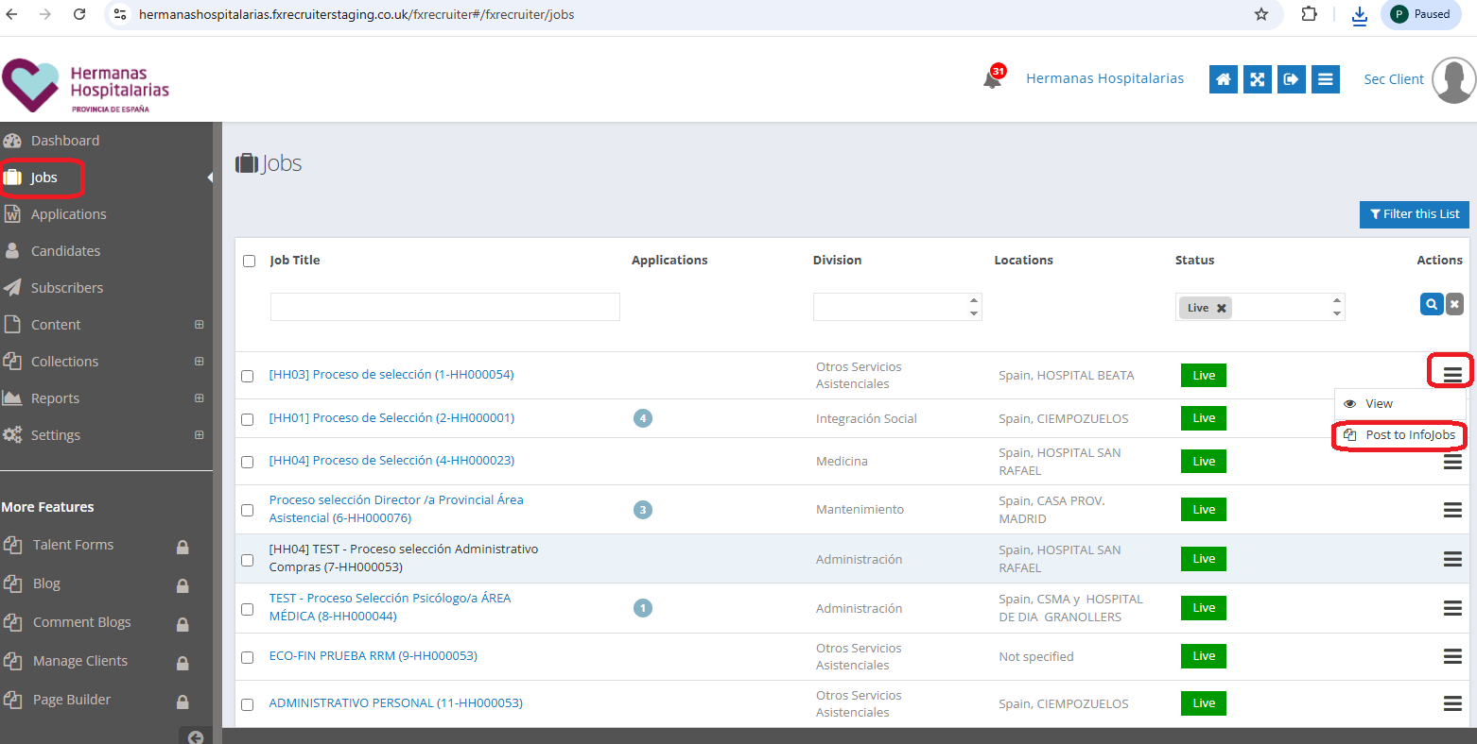

En el formulario, después de completar los campos obligatorios y los opcionales, haga clic en el botón «Guardar». La oferta se publicará de forma correspondiente en InfoJobs (sandbox).
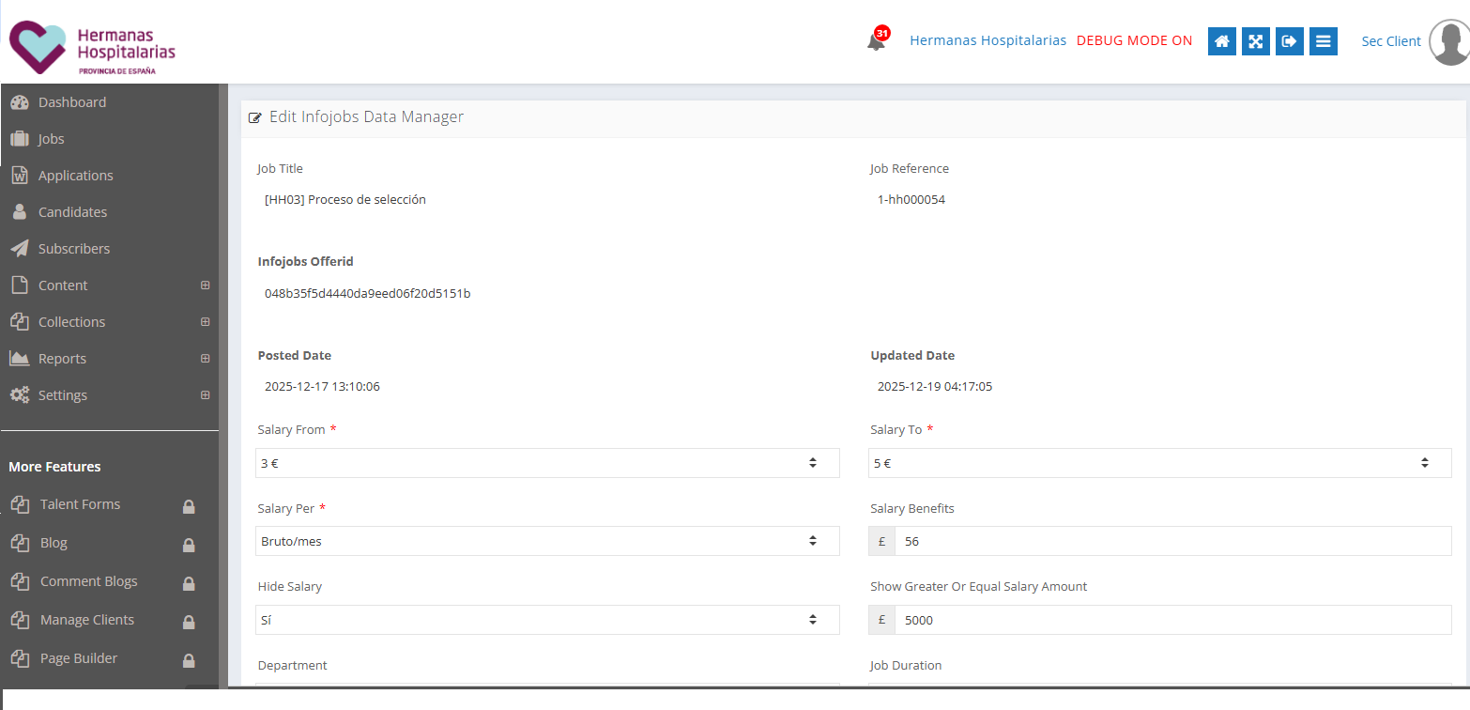
Los campos del formulario solicitados (tanto obligatorios como opcionales) se han añadido al formulario de InfoJobs. Los valores del menú desplegable se obtienen automáticamente de InfoJobs.
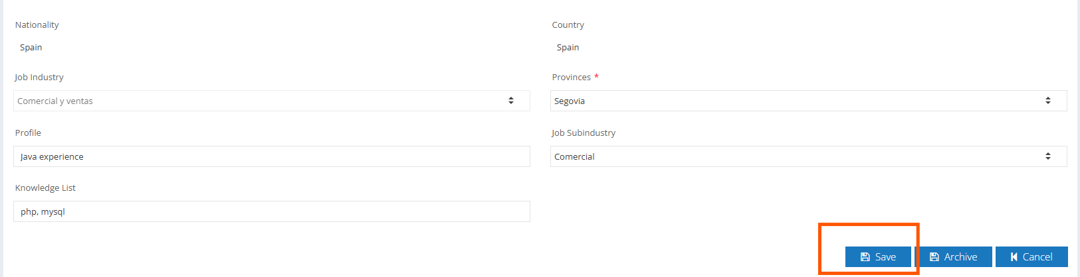

      - Atributos obligatorios solicitados por InfoJobs
A continuación, se listan los atributos mínimos obligatorios definidos por InfoJobs y los valores definidos por defecto. Recuerde que puede cambiar los valores desde la página de administración de FxRecruiter o directamente en InfoJobs.

Campo | Obligatorio | Valor por Defecto
Salary From | Si | 3 €
Salary To | Si | 3 €
Salary Per | Si | Bruto/año
Hide Salary | No | Sí
Cotract Type | Si | Otros contratos
Working Day | Si | Completa
Minimum Studies | Si | Otros títulos, certificaciones y carnés
Minimun Experience | Si | Al menos 1 año
Level | Si | Escucho ofertas
Zipcode | Si | 123
City | Si | España
Provinces | Si | Madrid

- Actualizar datos de una oferta ya publicada
Inicie sesión en el panel de administración -> Haga clic en Gestor de ofertas de empleo -> Haga clic en el icono situado debajo de Acciones -> Haga clic en «Publicar en InfoJobs» en una oferta ya publicada. En el formulario, después de modificar cualquiera de los campos, haga clic en el botón «Guardar». La oferta se actualizará en InfoJobs (sandbox).

- Archivar una oferta en InfoJobs
Inicie sesión en el panel de administración -> Haga clic en Gestor de ofertas de empleo -> Haga clic en el icono situado debajo de Acciones -> Haga clic en «Publicar en InfoJobs» en una oferta de empleo ya publicada. En el formulario, haz clic en el botón «Archivar». La oferta se archivará en InfoJobs (sandbox).

- Volver a publicar una oferta archivada
Inicie sesión en el panel de administración -> Haga clic en Gestor de ofertas de empleo -> Haga clic en el icono situado debajo de Acciones -> Haga clic en «Publicar en InfoJobs» en una oferta de empleo ya archivada en InfoJobs. En el formulario, haga clic en el botón «Volver a publicar». La oferta se volverá a publicar en InfoJobs (sandbox).

- Datos del entorno de pruebas

- Entorno Pre-production de Fx-Recruiter

URL de administración:
https://hermanashospitalarias.fxrecruiterstaging.co.uk/fxrecruiter
Usuario: sec_client_admin@recruitics.com
Contraseña: test@123

- URL de InfoJobs para el entorno de pruebas

https://www.infojobssbx.net/employer/postings/overview.xhtml
<<Credenciales no disponibles en el momento de la generación de este documento>>

